ВИКТОРИНА , ПОСВЯЩЕННАЯ ПРАЗДНОВАНИЮ ДНЯ РОССИИ

Каждое государство имеет свои символы и эмблемы. Государственные символы основаны на исторической преемственности и исторических традициях. По тому, как относятся к символам граждане, можно судить об их отношении к своему государству и к своей Родине.
12 июня 1990 года первый Съезд народных депутатов принял Декларацию о государственном суверенитете (независимости) России, в которой было провозглашено главенство Конституции России и ее законов.
Важной вехой в укреплении российской государственности стало принятие нового названия страны – Российская Федерация (Россия), до этого, с 1922 года страна называлась СССР – Союз Советских Социалистических республик. Кстати, именно 12 июня помимо «независимости» Россия обрела и первого Президента. Уже в 1991 году состоялись первые в истории страны всенародные открытые выборы президента, на которых одержал победу Б.Н. Ельцин. Именно он своим указом в 1994 году придал 12 июня государственное значение, а сам праздник получил название - День принятия декларации о государственном суверенитете России. Позже, для простоты, его стали называть День независимости, затем День России.
Викторина состоит из двух частей: вопросы и творческое задание.

1.Вопросы:
За каждый верный ответ вы получаете по 1 баллу.
1. Как называется страна, в которой мы живём? (Россия)
2. Как называется место, где родился и вырос человек? (Родина)
3. Какой город является столицей нашего государства? (Москва)
4. Как называют жителей нашей страны? (Россияне)
5. Назовите символы государства. (Герб, флаг, гимн.)
6. Кто является главой нашего государства? (Президент)
7. Кто является президентом нашей страны? (В.В. Путин)
8. Как называется государственный символ, на котором изображён двуглавый орёл? (Герб)
9. Какой символ нашего государства называют триколором? (Флаг)
10. Как называется главный закон государства? (Конституция)
11. Кто охраняет границы нашего государства? (Армия)
12. Какое дерево является символом России? (Берёза)
13. Как называется торжественная хвалебная песня, исполняемая в особо торжественных случаях? (Гимн)
14. Какая из горизонтальных полос государственного флага РФ шире: белая, голубая или красная? (Все равные)
15. Самая популярная в мире русская игрушка (Матрёшка).

16. Что за птица изображена на гербе России? (Орел двуглавый)

17.Наша Родина — Российская Федерация. Что означает слово «Федерация»? (Союз, объединение)
18. Что делают люди при исполнении государственного гимна? (Все встают)

19. Что такое геральдика? ( Наука о гербах)

20. Что за всадник изображен на гербе России? (Георгий Победоносец)

2. Творческое задание.

А) Вам необходимо заполнить пропуски в гимне правильными словами. За это задание вы можете получить 8 баллов.

Россия – великая наша ……………………..!
Россия – ………………….. наша страна!
………………………. воля, великая слава –
Твое ………………………. на все времена!
Славься, …………………… наше свободное –
…………………… народов союз вековой.
…………………..данная мудрость народная.
Славься, страна! Мы ………………… тобой!

Б) Отгадайте ребусы. За каждый верный ответ – 1 балл.

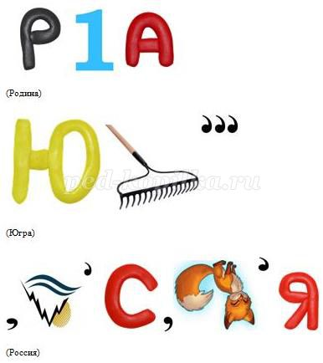

В) Укажите верные ответы. За каждый верный ответ – 1 балл.
Государственный флаг РФ постоянно поднят на зданиях:

А) Правительства РФ;

Б) Администрации Президента РФ;

В) Центрального Банка РФ;

Г) Сберегательного банка;

Д) Дипломатических представительств.

Ответ: А, Б, В.

Г) Продолжи пословицы. За каждый верный ответ – 1 балл.

- Родина - мать - ……….. ( умей за нее постоять)

- Человек без Родины - ……… (соловей без песни)

- На чужой стороне - ………(Родина милей вдвойне)

- Кто за Родину горой- ………(тот истинный герой)

- Всякому мила …… (своя сторона (страна)).

